LIETUVOS RESPUBLIKOS SVEIKATOS APSAUGOS MINISTRAS

Į S A K Y M A S
DĖL LIETUVOS RESPUBLIKOS SVEIKATOS APSAUGOS MINISTERIJOS REGULIAVIMO SRIČIAI PRISKIRTŲ REGISTRŲ IR INFORMACINIŲ SISTEMŲ SĄVEIKOS SCHEMOS PATVIRTINIMO

2007 m. spalio 16 d. Nr. V-836
Vilnius

Įgyvendindamas Valstybės registrų integralios sistemos kūrimo strategijos įgyvendinimo priemonių plano, patvirtinto Lietuvos Respublikos Vyriausybės 2003 m. birželio 30 d. nutarimu Nr. 852 (Žin., 2003, Nr. 65-2947), 2.8 priemonę:
1. Tvirtinu pridedamus:
1.1. Lietuvos Respublikos sveikatos apsaugos ministerijos reguliavimo sričiai priskirtų registrų ir informacinių sistemų sąveikos schemą;
1.2. Lietuvos Respublikos sveikatos apsaugos ministerijos reguliavimo sričiai priskirtų registrų ir informacinių sistemų sąveikos schemos aprašymą.
2. Pavedu įsakymo vykdymą kontroliuoti ministerijos sekretoriui pagal administravimo sritį.

SVEIKATOS APSAUGOS MINISTRAS RIMVYDAS TURČINSKAS
______________
PATVIRTINTA
Lietuvos Respublikos
sveikatos apsaugos ministro
2007 m. spalio 16 d. įsakymu Nr. V-836

SVEIKATOS APSAUGOS MINISTERIJOS REGULIAVIMO SRIČIAI PRISKIRTŲ REGISTRŲ IR INFORMACINIŲ SISTEMŲ SĄVEIKOS SCHEMA

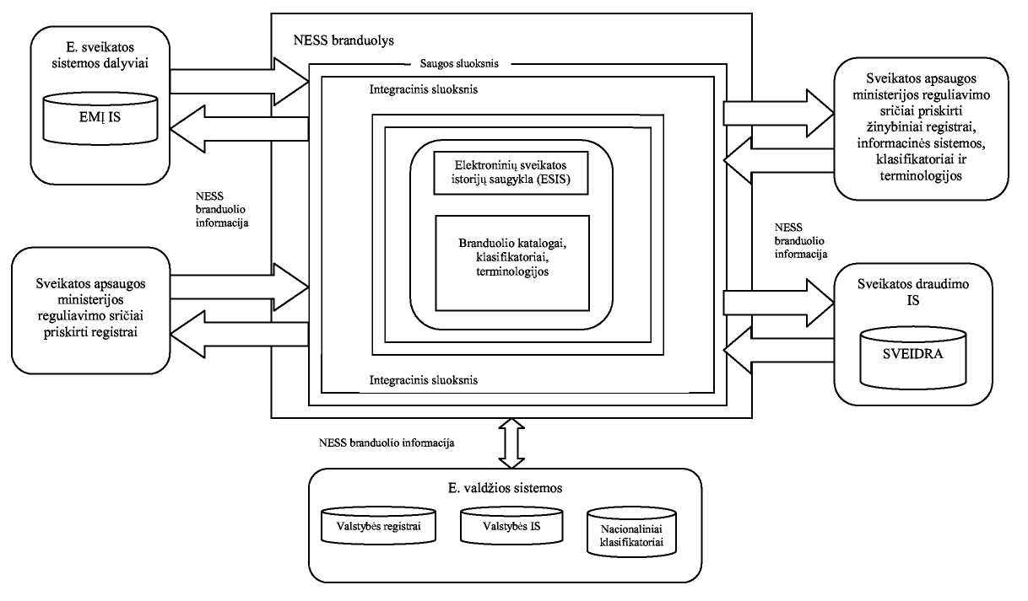
_________________
PATVIRTINTA
Lietuvos Respublikos
sveikatos apsaugos ministro
2007 m. spalio 16 d. įsakymu Nr. V-836

SVEIKATOS APSAUGOS MINISTERIJOS REGULIAVIMO SRIČIAI PRISKIRTŲ REGISTRŲ IR INFORMACINIŲ SISTEMŲ SĄVEIKOS SCHEMOS APRAŠYMAS

I. BENDROSIOS NUOSTATOS

1. Sveikatos apsaugos ministerijos reguliavimo sričiai priskirtų registrų ir informacinių sistemų sąveikos schemos aprašymas (toliau – Aprašymas) reglamentuoja sveikatos apsaugos sistemos ir valstybės registrų sąveiką.
2. Sąveikos schemos tikslas – sukurti vieningą sveikatos informacijos registrų ir klasifikatorių sistemą bei sudaryti sąlygas visiems Nacionalinės elektroninės sveikatos sistemos (toliau – NESS) dalyviams naudoti vieningus registrus ir klasifikatorius.

II. PAGRINDINĖS SANTRUMPOS IR SĄVOKOS

3. Aprašyme vartojamos sąvokos ir santrumpos:
3.1. elektroninis medicininis įrašas (EMĮ) – tai medicininis įrašas, sukurtas lokaliose sveikatos priežiūros įstaigų IS;
3.2. elektroninis sveikatos įrašas (ESĮ) – išsamus tęstinis elektroninis medicininis įrašas, aprašantis asmens fizinę ir psichinę sveikatos būklę nuo gimimo iki mirties;
3.3. IS – informacinė sistema;
3.4. NESS – Nacionalinė elektroninės sveikatos sistema;
3.5. NESS branduolio katalogas – informacinis vienarūšių objektų sąrašas;
3.6. Sveikatos apsaugos ministerijos reguliavimo sričiai priskirti registrai – sveikatos apsaugos ministro 2006 m. balandžio 20 d. įsakymu Nr. V-302 „Dėl Sveikatos apsaugos ministerijos reguliavimo sričiai priskirtų registrų kūrimo plano patvirtinimo“ patvirtinti registrai.

III. REGISTRŲ IR INFORMACINIŲ SISTEMŲ SĄVEIKA

4. NESS branduolio katalogai ir klasifikatoriai:
4.1. Pacientų katalogas;
4.2. Sveikatos priežiūros ir farmacijos specialistų praktikos licencijų katalogas;
4.3. Sveikatos priežiūros ir farmacijos įstaigų katalogas;
4.4. Vaistų katalogas;
4.5. Medicinos prietaisų katalogas;
4.6. Sveikatos priežiūros paslaugų klasifikatorius;
4.7. Ligų ir sveikatos problemų klasifikatorius;
4.8. Sistematizuota medicininė terminologija.
5. Sveikatos apsaugos ministerijos reguliavimo sričiai priskirti registrai, gaunantys ir/arba teikiantys informaciją NESS branduolio katalogams ir klasifikatoriams:
5.1. Sveikatos priežiūros ir farmacijos specialistų praktikos licencijų registras;
5.2. Valstybės jonizuojančiosios spinduliuotės šaltinių ir darbuotojų apšvitos registras;
5.3. Lietuvos Respublikos profesinių ligų valstybės registras;
5.4. Žmogaus audinių ir organų donorų bei recipientų registras;
5.5. Lietuvos Respublikos vaistinių preparatų registras.
6. NESS sudaro sąlygas visiems NESS dalyviams naudoti vieningus sveikatos informacijos registrus ir klasifikatorius, užtikrina unifikuotą prieigą prie registrų ir klasifikatorių duomenų tokią teisę turintiems NESS dalyviams aiškiai apibrėžtu formatu, užtikrina NESS duomenų vienareikšmiškumą ir efektyvų NESS procesų vykdymą.
7. NESS branduolio integracinis bei saugos sluoksniai užtikrina saugią ir patikimą Sveikatos apsaugos ministerijos reguliavimo sričiai priskirtų registrų ir informacinių sistemų tarpusavio sąveiką bei jų sąveiką su kitais valstybės registrais ir informacinėmis sistemomis.
8. NESS branduolio katalogų ir klasifikatorių duomenų saugojimo ir tvarkymo funkcijos atskiriamos nuo lokalių įgaliotų institucijų veiklos procesų automatizavimo funkcijų:
8.1. registrų objektų saugojimas ir duomenų tvarkymo funkcijos įgyvendinamos sukuriant NESS branduolio katalogus ir klasifikatorius. NESS branduolio kataloguose ir klasifikatoriuose kaupiami ir tvarkomi tik tie registro objektus apibūdinantys duomenys, kurie yra reikalingi NESS procesų veiklai užtikrinti ir yra svarbūs visiems NESS naudotojams. NESS branduolio katalogai ir klasifikatoriai neapima visų registruose kaupiamų duomenų;
8.2. papildomi duomenys apie registravimo ir / arba licencijavimo procedūras bei patvirtinamuosius dokumentus, kurie svarbūs tik šias procedūras atliekančioms institucijoms, yra kaupiamos atitinkamuose registruose. Registrai automatizuoja įgaliotų institucijų veiklos procesus ir sudaro prielaidas valdyti pačius procesus ir teikti duomenis apie jų būklę;
8.3. NESS atžvilgiu registrai yra išorinės informacinės sistemos, kurių rezultatas – sukurti NESS branduolio katalogai ir klasifikatoriai. Šios informacinės sistemos daugeliu atveju yra pirminiai NESS branduolio katalogų ir klasifikatorių duomenų šaltiniai;
8.4. visi NESS branduolio katalogų ir klasifikatorių objektai, apskaitomi atskiruose registruose ir/ar informacinėse sistemose, apjungiami ir saugomi NESS branduolyje.
9. NESS branduolio katalogų, klasifikatorių ir terminologijų naudotojai yra bet kuri suinteresuota įstaiga, sudariusi susitarimą su NESS branduolio savininku – Sveikatos apsaugos ministerija arba jos įgaliota institucija.
10. NESS branduolio pacientų katalogas:
10.1. NESS branduolio pacientų katalogo paskirtis:
10.1.1. nacionaliniu mastu identifikuoti pacientus;
10.1.2. užtikrinti duomenų vienareikšmiškumą ir integralumą bei efektyvų NESS funkcijų vykdymą;
10.1.3. tenkinti lokalius sveikatos priežiūros įstaigų, neturinčių savo pacientų katalogo, tikslus, susijusius su pacientų registravimu ir identifikavimu;
10.2. NESS branduolio pacientų katalogo objektas – demografiniai asmens duomenys ir pagrindinė paciento informacija, skirta identifikuoti pacientą NESS;
10.3. siekiant maksimaliai išnaudoti NESS galimybes, NESS branduolio pacientų katalogas įgyvendinamas integruojant su lokaliomis gydymo įstaigų IS bei ateityje su draudimo įstaigų, įmonių IS. NESS branduolio pacientų katalogo integracijos taškas yra katalogo objektas;
10.4. galimi NESS branduolio pacientų katalogo duomenų šaltiniai:
10.4.1. sveikatos priežiūros įstaigų IS pacientų katalogai;
10.4.2. Privalomojo sveikatos draudimo informacinė sistema SVEIDRA (toliau – IS SVEIDRA);
10.4.3. Gyventojų registras.
11. NESS branduolio sveikatos priežiūros ir farmacijos specialistų praktikos licencijų katalogas:
11.1. NESS branduolio sveikatos priežiūros ir farmacijos specialistų praktikos licencijų katalogo paskirtis – nacionaliniu mastu identifikuoti sveikatos priežiūros ir farmacijos specialistus;
11.2. NESS branduolio sveikatos priežiūros ir farmacijos specialistų praktikos licencijų katalogo objektas – informacija apie fizinius asmenis, turinčius teisę verstis sveikatos priežiūros ar farmacijos praktika pagal licencijoje (sertifikate), jei ši veikla licencijuojama (sertifikuojama), ar profesinės kvalifikacijos įgijimo dokumente nurodytą specialybę;
11.3. galimi NESS branduolio sveikatos priežiūros ir farmacijos specialistų praktikos licencijų katalogo duomenų šaltiniai yra registrai ir / ar informacinės sistemos, kurios įgyvendina licencijavimo proceso ir gydytojo spaudo numerio suteikimo proceso žingsnius ir kurių rezultatas – sukurti katalogo objektai;
11.4. NESS branduolio sveikatos priežiūros ir farmacijos specialistų praktikos licencijų katalogas yra vienintelis duomenų šaltinis visoms informacinėms sistemoms, naudojančioms informaciją apie sveikatos priežiūros ir farmacijos specialistus.
12. NESS branduolio sveikatos priežiūros ir farmacijos įstaigų katalogas:
12.1. NESS branduolio sveikatos priežiūros ir farmacijos įstaigų katalogo paskirtis – nacionaliniu mastu identifikuoti sveikatos priežiūros ir farmacijos įstaigas;
12.2. NESS branduolio sveikatos priežiūros ir farmacijos įstaigų katalogo objektas – informacija apie juridinius asmenis, kuriems išduotos licencijos, suteikiančios teisę vykdyti atitinkamą asmens sveikatos priežiūros, visuomenės sveikatos priežiūros, odontologinės priežiūros ar farmacinę veiklą;
12.3. galimi NESS branduolio sveikatos priežiūros ir farmacijos įstaigų katalogo duomenų šaltiniai yra registrai ir/ar informacinės sistemos, kurios įgyvendina sveikatos priežiūros ir farmacijos įstaigų licencijavimo proceso žingsnius ir kurių rezultatas – sukurti katalogo objektai;
12.4. NESS branduolio sveikatos priežiūros ir farmacijos įstaigų katalogas yra vienintelis duomenų šaltinis visoms informacinėms sistemoms, naudojančioms informaciją apie sveikatos priežiūros ir farmacijos įstaigas.
13. NESS branduolio vaistų katalogas:
13.1. NESS branduolio vaistų katalogo paskirtis:
13.1.1. užtikrinti vienareikšmišką vaistų identifikavimą, kuriuo remiantis būtų nustatomi vidiniai sąryšiai tarp vaisto ir su juo susijusios kompensavimo informacijos;
13.1.2. sudaryti sąlygas elektroniniam receptui sukurti;
13.2. NESS branduolio vaistų katalogo objektas yra informacija apie vaistinius produktus (vaistinius preparatus ir medicininės paskirties produktus) bei kompensuojamųjų vaistų kainynus;
13.3. galimi NESS branduolio vaistų katalogo duomenų šaltiniai yra:
13.3.1. vaistų registravimo informacinė sistema, kuri įgyvendina vaistinių produktų registravimo proceso žingsnius ir kurios rezultatas – sukurti katalogo objektai – registruoti vaistiniai produktai;
13.3.2. kompensuojamųjų vaistų informacinė sistema, kuri įgyvendina vaistinių produktų kompensavimo kainų nustatymo proceso žingsnius ir kurios rezultatas – sukurti katalogo objektai – kompensuojamųjų vaistinių produktų kainynai. Kompensuojamųjų vaistų informacinės sistemos pirminis duomenų šaltinis apie registruotus vaistinius produktus yra NESS branduolio vaistų katalogas;
13.4. NESS branduolio vaistų katalogas yra vienintelis duomenų šaltinis visoms informacinėms sistemoms, naudojančioms informaciją apie vaistinius produktus bei kompensuojamųjų vaistų kainynus.
14. NESS branduolio medicinos prietaisų katalogas:
14.1. NESS branduolio medicinos prietaisų katalogo paskirtis – nacionaliniu mastu identifikuoti sveikatos priežiūros įstaigose esančius medicinos prietaisus;
14.2. NESS branduolio medicinos prietaisų katalogo objektas yra informacija apie sveikatos priežiūros įstaigose naudojamus medicinos prietaisus: medicinos įrangą ir kitus medicinoje naudojamus gaminius, klasifikuotus pagal globaliąją medicinos prietaisų nomenklatūrą;
14.3. galimi NESS branduolio medicinos prietaisų katalogo duomenų šaltiniai yra registrai ir/ar informacinės sistemos, kurios įgyvendina medicinos prietaisų registravimo proceso žingsnius ir kurių rezultatas – sukurti katalogo objektai;
14.4. NESS branduolio medicinos prietaisų katalogas yra vienintelis duomenų šaltinis visoms informacinėms sistemoms, naudojančioms informaciją apie sveikatos priežiūros sistemoje naudojamus medicinos prietaisus.
15. NESS branduolio sveikatos priežiūros paslaugų klasifikatorius:
15.1. NESS branduolio sveikatos priežiūros paslaugų klasifikatoriaus paskirtis – nacionaliniu mastu centralizuotai klasifikuoti visas sveikatos priežiūros įstaigose teikiamas paslaugas, atliekamas operacijas, manipuliacijas, procedūras, tyrimus.
16. NESS branduolio ligų ir sveikatos problemų klasifikatorius (tarptautinė statistinė ligų ir sveikatos problemų klasifikacija (TLK-10):
16.1. NESS branduolio ligų ir sveikatos problemų klasifikatoriaus paskirtis:
16.1.1. klasifikuoti ligas, sveikatos problemas, vizitacijos tipus, traumų priežastis ir kitą su ligomis ar sveikatos problemomis susijusią informaciją;
16.1.2. koduoti ligas ir sveikatos problemas paciento ligos istorijoje, mirties liudijime, nedarbingumo ir kitose specifinėse pažymose;
16.1.3. klasifikuoti ligas, sveikatos problemas ir kitą su ligomis ar sveikatos problemomis susijusią informaciją teikiant statistinę informaciją;
16.2. galimas NESS branduolio ligų ir sveikatos problemų nacionalinio klasifikatoriaus šaltinis – IS SVEIDRA.
17. NESS branduolio sistematizuota medicininė terminologija:
17.1. NESS branduolio sistematizuotos medicininės terminologijos paskirtis – užtikrinti vieningą medicinos terminų sveikatos apsaugos sistemoje naudojimą ir sveikatos informacinių sistemų turinio sąveiką nacionaliniu bei tarptautiniu mastu;
17.2. pagrindinis NESS branduolio sistematizuotos medicininės terminologijos duomenų šaltinis yra sistematizuota medicininė terminologija SNOMED CT (Systemized Nomenclature of Medicine Clinical Terms).
______________

